תשובות:
- צירפתי צילום, בדקתי תוצאות במתלב
- סעיף ב:
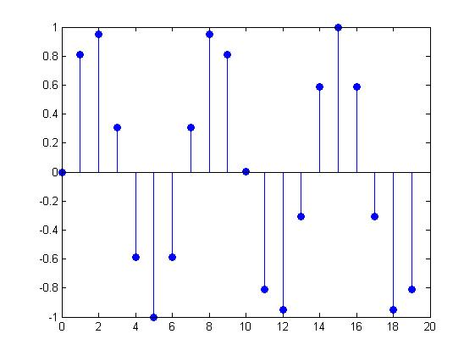

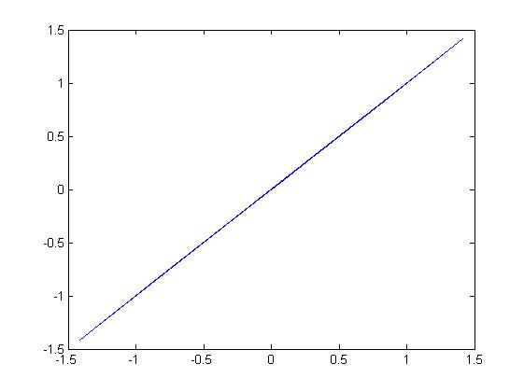
סעיף ג:
Y יצא לי ווקטור, הוא שמור בתור משתנה 'y'. בגלל שזה וקטור חשבתי שפחות מתאים שאכתוב אותו כאן בתור תשובה.

סעיף ד:
עפ"י החישוב שלי, Y גדול מ- X פי 2.
ה- magnitude זה הערך המוחלט, ולכן בערך מוחלט Z גדול מ- X פי 2 (יש לו מקדם 2 ול- X יש מקדם 1).
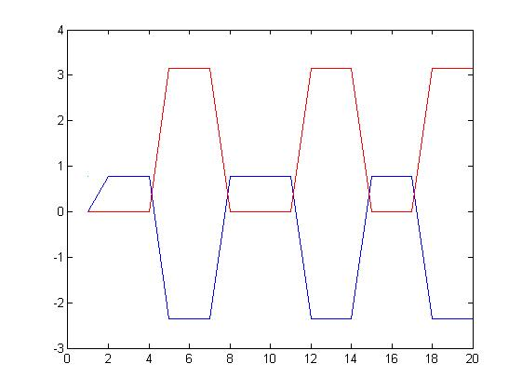
סעיף ה:
יש הסתה של הפאזה בערך של Z (0.7854).
סעיף ו:
הכפלת הסיגנל X ב- Z גורמת לגדילה של פי 2 ב- magnitude (הערך המוחלט) והסתה של הפאזה ב- 0.7854.
- להשלים סעיפים
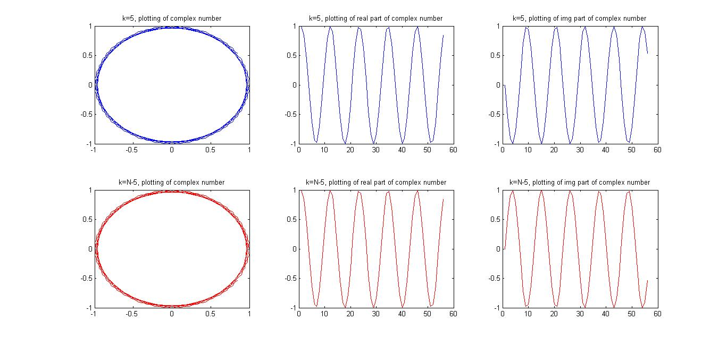

סעיף א:
בשניהם מס' המעגלים הוא 5.
סעיף ב:
מס' המעגלים זהה בשניהם. זה כנראה נובע בגלל שהסיגנל בסוף הוא תמונת המראה של ההתחלה.
סעיף ג:
ה- k הכי גבוה יהיה מספר הדגימות חלקי 2 בשל הסימטריות.

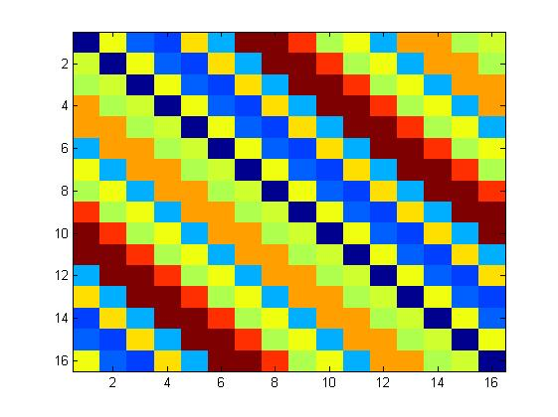
- סעיף א:
סעיף ג:

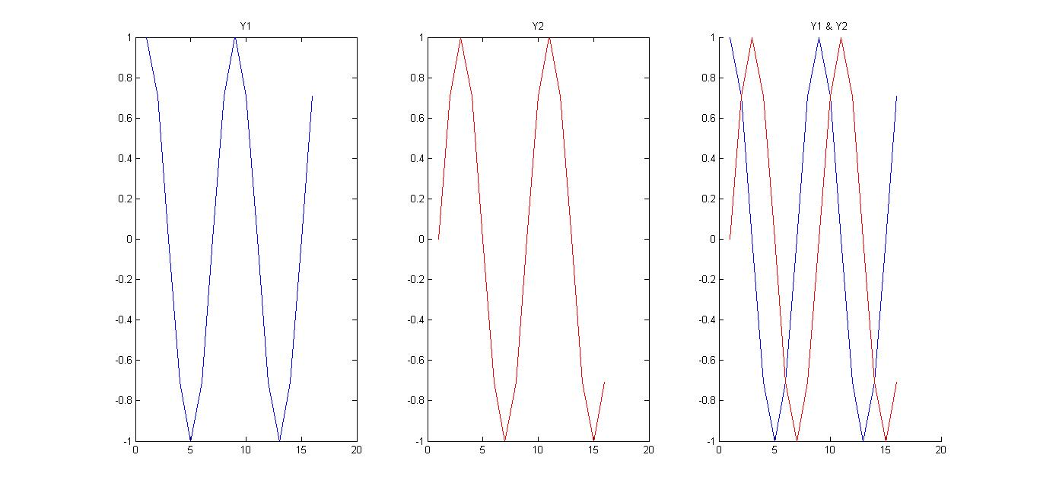
סעיף ד:
אכן התקבלו 2 מעגלים
סעיף ה:
כן, יש גם שני מעגלים.
סעיף ו:
זו התשובה שהתקבלה בחישוב במתלב:
-50.748737341529164 + 10.577164466275374i
סעיף ז:
כן, אינדקס מס' 3 (הערך משתנה בכל הרצה וגם המיקום אז רשמתי בהרצה הנוכחית)
סעיף ח:
כן! קיבלתי את אותו ע"ע
סעיף אחרון:
- עפ"י החישוב ראיתי שקיים רק הע"ע ושאר הערכים לא ראיתי

ii. כשחילקנו את המספר Z בווקטור שאיתו כפלנו במטריצה במיוחדת (טלופאז), קיבלנו שהיחס ביניהם הוא הע"ע. שיחזרנו את התוצאה הזו גם בעזרת הפונקציה של מטלב המוצאת ע"ע. ביצירת קונבולוציה לינארית עם העמודה הראשונה במטריצת T עם s2 קיבלנו וקטור שהכיל רק את הע"ע.

